Приложение № 10
Козы способны к дрессировке в цирке
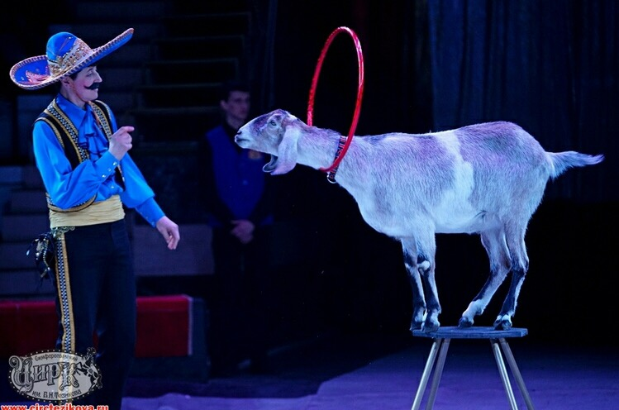
Рис.1

